Предмет: география
Класс: 6
Тип урока: урок открытия новых знаний
УМК: Полярная звезда
Материально-техническое обеспечение урока:
- Физическая карта полушарий и физическая карта России.
- Атласы, контурные карты, рабочие тетради, учебник.
- Компьютерная презентация для урока.
- Интерактивная доска SMART.
- Индивидуальные компьютеры с выходом в Интернет.
Методы обучения:
По характеру познавательной деятельности:
Репродуктивный
Продуктивный
По источникам знаний:
Словесный
Наглядный
Исследовательский
Используемые формы организации деятельности обучающихся:
- Индивидуальная;
- Групповая;
- Фронтальная (коллективная) - работа со всем классом одновременно.
Средства обучения:
- Географические карты (физическая карта полушарий, физическая карта России) и глобус;
- Фото с изображением объектов гидросферы;
- Литературные источники;
- Учебник;
- Атласы;
- Тренажёр;

Компьютерная программа Google Earth
- Интерактивная доска.
Технологическая карта

Тема |  | Реки – артерии Земли
Цель |  | Создать условия для формирования научного мировоззрения на примере темы «Реки- артерии земли»
Планируемые результаты |  | Личностные: будет сформировано эмоционально – ценностное отношение к реке как к  важному ресурсу гидросферы, и понимают бережное к рекам, в том числе своего края.
Регулятивные: учащиеся научатся видеть проблему и ставить цель, планировать пути достижения
целей, работать в соответствии с поставленной задачей, сравнивать полученные результаты с ожидаемыми.
Познавательные: учащиеся научатся составлять описание реки, давать определения понятиям, устанавливать причинно-следственные связи между рельефом и характером течения реки, будут учиться основам проектной деятельности».
Коммуникативные: ученики будут совершенствовать умение работать в паре, группе, взаимодействовать с людьми и работать в коллективе; высказывать суждения, корректировать своё мнение, осуществлять взаимный контроль, рефлексировать свою деятельность.
 |  | Предметные: обучающиеся научатся различать речную систему и бассейн, называть и показывать на карте крупнейшие реки мира и России, определять по картам виды истоков и устьев, смогут давать определения: река, исток, устье, речная система, половодье, бассейн реки, водораздел.
Основные понятия |  | Река, исток, устье, речная система, бассейн реки, водораздел, питание реки, режим реки, половодье.
Ресурсы:  - основные  - дополнительные |  | Учебник,  Атлас  Пособие для учащихся «Мой тренажёр»  Интерактивное наглядное пособие «Гидросфера»  Интерактивное наглядное пособие «Физическая карта полушарий»  Электронное приложение«География 5-6 класс» к учебнику «География Природа и люди» под редакцией А.И. Алексеева  Компьютерная программа Google Earth
Основные этапы | Деятельность учителя |  | Деятельность ученика | Планируемые результаты  диагностика
I. Самоопределение к деятельности  2 мин.  Цель.  Включение детей в деятельность на личностно-значимом уровне. | Включает учащихся в деловой ритм.  Проводит рефлексию (приём «рефлексия настроения и эмоционального состояния»).  Обсуждение вопросов:  Какую тему мы изучали на прошлом уроке?  Какую тему могли бы изучить на данном уроке?  Подводит учащихся к формулировке темы урока.  Совместно с учащимися определяет теоретическую и практическую значимость темы.  Задаёт вопросы: где в жизни учащимся могут пригодиться знания о реках. Считают ли они тему важной. |  | Успокаиваются, улыбаются учителю и друг другу  Рефлексия настроения и эмоционального настроения (Приложение №1)  Отвечают на вопросы учителя:  - Какой раздел мы с вами изучаем?  - Какую тему мы изучали на прошлом уроке?  - Какую тему могли бы изучить на данном уроке?  Предполагаемые ответы:  - Изучаем раздел «Гидросфера».  - Изучаем составные части гидросферы, мировой океан.  - Гидросфера состоит также из вод суши, возможно, будем изучать тему «Реки».  Предполагаемые ответы:  - Я хотел бы совершить путешествие по реке, не знаю, по какой лучше.  - Я просто хочу знать многое, я буду сдавать экзамен по географии в 9 классе, мне хотелось бы знать о реках самую важную информацию, которая необходима на экзамене.  - Я мечтаю быть речником, как один из выпускников нашей школы.  - Мне интересно, почему реки текут.  - Когда вырасту, построю себе дом около реки, хочу знать не опасно ли это, хочу знать на каком расстоянии от реки самое безопасно место. | Личностные: самоопределение; регулятивные: целеполагание; коммуникативные: планирование учебного сотрудничества с учителем и сверстниками
II. Актуализация знаний 4 мин.  Цель.  Повторение изученного материала, необходимого для «открытия нового знания» | Выявляет уровень знаний учащихся по теме. Предлагает обсудить традиционный вопрос: Что вы уже знаете по изучаемой сегодня теме?  Что вам хотелось бы узнать, что вам необходимо узнать и зачем вам эти знания?  Предложите главные вопросы изучения нового материала.  Каким способам деятельности мы научимся, где эти знания нужны в жизни людей |  | Думают, вспоминают имеющиеся знания о реках.  Высказывают свои мысли:  Предполагаемые ответы:  1. Определения исток, устье.  2. Крупные реки мира.  3. Реки на карте это – голубые линии.  4. Реки как кровеносная система, поэтому их называют артериями.  Предполагаемые ответы:  знать как можно больше рек,  знать особенности рек,  какие реки самые длинные,  какие реки находятся ближе к нашему населённому пункту,  какие опасности таят в себе реки,  по каким рекам можно совершать плавание.  Определяют источники информации, способы деятельности.  Предполагаемые ответы:  Совершить заочное путешествие на реки мира,  Поработаем с учебником,  Обратимся к диску,  Обратимся к учителю,  Поработаем с физическими картами Росси и мира,  В парах поработаем, можем в группе.  Посмотрим дополнительную литературу.  Углубим знания через общение с взрослыми и источниками Интернета,  Выполним проекты.  Рефлексия деятельности «Волшебные лесенки» | Коммуникативные: планирование учебного сотрудничества с учителем и сверстниками; познавательные: логические - анализ объектов с целью выделения признаков
III. Постановка учебной задачи 4 мин.  Цель.  Формулирование темы урока. | Активизирует знания учащихся. |  | Ставят цели.  Предполагаемые ответы: получить недостающие знания о реках, что бы применять эти знания в своей жизни.  Конкретизируют задачи.  Предполагаемые ответы:  - Будем работать активно.  - Внимательно слушать друг друга и учителя.  Формулируют (уточняют) тему урока.  Предполагаемые варианты:  «Самое важное о реках».  «Урок о том, где в жизни мне пригодятся знания о реках».  «О том, чего я ещё не знаю о реках» | Регулятивные:  целеполагание; коммуникативные: постановка вопросов; познавательные: общеучебные - самостоятельное выделение- формулирование познавательной цели; логические:  формулирование проблемы
IV. «Открытие» учащимися новых знаний10 мин.  Цель. | Организует учащихся по исследованию проблемной ситуации.  Обращает внимание на правильность показа рек на карте.  Дополняет, называя и показывая реки, не найденные детьми.  Комментирует особенности рек, акцентируя внимание детей на фактах, интересующих их.  Просит обратить внимание на, что может быть истоком рек, а что может быть устьем.  Показывает при помощи интерактивной доски динамическую схему «Речная система»  Объясните существенные признаки понятия «река».  Просит определить, высоту над уровнем моря истока одной из рек, затем высоту над уровнем моря устья этой же реки и сделать вывод.  Докажите, что реки продукт рельефа.  Предлагает сравнить равнинные и горные реки по картам.  Воздействует на чувства детей, читает стихи и исполняет куплеты песен о реках горных и равнинных.  У какой реки вы предпочли бы жить (горной или равнинной)? Ответ поясните.Оцените условия для жизни человека у горной и равнинной реки. |  | Предлагают план действий на уроке, предлагают начать с главного, по их мнению, источника знаний на наших уроках – карты.  Работают в паре с физическими картами мира и России, пытаясь найти ответы на интересующие вопросы.  Выполняют задания, тренирующие отдельные способности к учебной деятельности, мыслительные операции и учебные навыки.  Находят реки, известные ранее, и не известные до урока.  Показывают реки на картах.  Предлагают нанести реки на контурные карты.  Наносят реки на контурные карты (Задание15, стр.51 тренажёра).  Находят истоки рек, их устья.  Находят притоки рек.  Рассматривают, находят главную реку, левые и правые притоки, речную долину, верхнее, среднее и нижнее течение реки, русло, пойма, терраса.  Догадываются, что дом лучше строить не в пойме, а на террасе.  Используя динамическую схему, рельефные модели и рис. 84 учебника пытаются дать определения: река, речная система, бассейн, водораздел.  Продолжают работать с картами.  Обращают внимание на то, что реки текут «в разные стороны».  Обращаются за помощью к учителю.  Определяют высоту над уровнем моря истока одной из рек, затем высоту над уровнем моря устья этой же реки и делают вывод, что высота истока выше, чем высота устья.  Определяют высоту над уровнем моря истока других рек, затем высоту над уровнем моря устья этих же реки и делают вывод, что это закономерность: высота истока всегда выше, чем высота устья, поэтому-то реки и текут, причём текут от истока к устью.  Учащиеся обращают внимание на то, что некоторые реки расположены на равнинах, некоторые в горах.  Обнаруживают, что у равнинных рек разница высот истока и устья меньше, а у горных больше.  Изображают схему равнинной и горной реки на интерактивной доске.  Догадываются, что равнинные реки, именно поэтому, текут спокойно, горные быстрее.  Высказывают субъективный опыт, аргументируя свои позиции.  Предполагаемые ответы:  - Я хотел бы жить у равнинной реки, так как она полноводнее, её можно использовать для путешествий, по горной реке путешествовать опаснее, для ловли рыбы.  - Я хотел бы жить у реки горной, так как никогда не видел горной реки, её быстрого течения.  - Я бы не хотел жить у горной реки, это опасно. | Регулятивные: планирование, прогнозирование; логические:  решение проблемы, построение логической цепи рассуждений, доказательство, выдвижение гипотез и их обоснование; коммуникативные инициативное сотрудничество в поиске и выборе информации  Познавательные: давать определения понятиям  Познавательные:устанавливать причинно-следственные связи  ИКТ-компетентности: создавать графические объекты проведением рукой произвольных линий с использованием программ  Коммуникативные: формулировать собственное мнение и позицию, аргументировать свою точку зрения
V. Первичное закрепление 5 мин. | Устанавливает осознанность ситуации.  Физкультминутка |  | Рефлексия настроения и эмоционального настроения  Описываютречную систему Обь.по плану (или любую другую, по желанию):  1) Главная река.  2) Исток главной реки, устье главной реки.  3) Левые и правые притоки.  Желающиеработаютвпаре (группе).  Сравниваютсэталоном.  Ответ:  1) Обь-главная река.2) Исток г. Алтай, в месте соединения р. Бия и Катунь. Устье -Карское море.  3) Левый приток-Иртыш;  Находятошибкивсвоейработеиработепартнёра, еслиработаливпаре (группе)  Учащиеся встают и изображают Обь, её исток, устье и притоки, проговаривают и запоминают в игровой форме, что является истоком Оби, её устьем, правыми и левыми притоками. | Регулятивные: контроль, оценка, коррекция; познавательные:общеучебные:  умение структурировать знания, умение осознанно и произвольно строить речевое высказывание, рефлексия способов и условий действия; коммуникативные: управление поведением партнера - контроль, коррекция, оценка действий партнера
VI.Самостоятельная работа с самопроверкой по эталону 5 мин.  Цель.  Проверить умения в самоконтроль усвоения знаний. | Организует деятельность по применению новых знаний. |  | Самостоятельная работа. Осуществляют самопроверку; сравнивая с эталоном.  Находят определения понятий в учебнике, «ориентируясь» по «Полярной звезде», сравнивают свои варианты с эталоном, уточняют.  Далее, используя рубрику «Шаг за шагом», учащиеся по карте описывают реку Амазонку.  1. Найдем реку на карте и определим. На каком материке, и в какой стране она находится.  2. Определим, в каком направлении протекает река.  3. Определим, где начинается и куда впадает река.  4. Определим, к какой речной системе относится река.  5. Опишем бассейн реки  Сравнивают с эталоном  Река Амазонка находится в Южной Америке. Она протекает по территории Перу и Бразилии. Ее притоки берут начало и в нескольких соседних странах. Амазонка течет с запада на восток близко к экватору. Это одна из самых длинных рек на Земле. Она начинается в высоких горах Андах, пересекает весь материк и впадает в Атлантический океан. Амазонка сама является главной рекой и образует речную систему со своими притоками. Амазонка собирает воду с огромной площади — более 7 тыс. км². Это самая многоводная река в мире  Находятошибкивсвоейработе. | Регулятивные: контроль, коррекция, выделение и осознание того, что уже усвоено и что еще подлежит усвоению, осознание качества и уровня усвоения; личностные : самоопределение
VII. Включение новых знаний в систему знаний и повторение 10 мин.  Цель.  Включение нового  знания в систему изученного материала. | Предлагает вспомнить какие реки протекаютв нашей местности.  Что вы знаете о Сухом Сатисе?  Уточняет и комментирует ответы, задаёт наводящие вопросы. Вводит понятия половодье, паводок, режим, питание.  Демонстрирует фото рек.  Высказывает своё субъективное мнения об этих реках.  Останавливает внимание на экологичеких проблемах реки Сухой Сатис.  Предлагает обсудить экологические проблемы использования главной реки своей местности, пути их решения. Проблемная ситуация.  Предлагает проверить свои знания по изученной теме |  | Называют реки своей местности.  Предполагаемые ответы:  Волга, Ока, Мокша, Сатис, Сухой Сатис.  Самая близкая река к нашему селу – Сухой Сатис.  Предполагаемые ответы:  Протекает в ближайших сёлах Федотове, Худошине и Хозине.  Начинается в Федотове, из ручейка.  Пересыхает летом и разливается весной.  Работают с картой «Бассейн реки Мокша» (компьютерная программа Google Earth)  Обнаруживают, что наш Сухой Сатис впадает в Сатис, Сатис в Мокшу, Мокша в Оку. Учащимся известно, что Ока впадает в Волгу.  Удивляются. Неужели вода из нашей пересыхающей речки попадает в Волгу, и даже Каспийское море.  Возрастает интерес к изучению материала.  Опережающее задание «Экологическое состояние речки Сухой Сатис, на берегу которой я живу» (Приложение № 3)  Обсуждение сообщения.  Работа в парах и группе сменного состава.  Предлагают пути решения экологических проблем своей речки.  Обобщённый результат работы групп:  - Обратиться к главе сельской администрации за помощью по организации акции по очистке речки и её берегов.  - Проводить мероприятия просветительского характера с обучающемся начальных классов и даже воспитанниками дошкольной группы.  - Привлечь к акции по очистке берегов и вод Сухого Сатиса жителей села.  - Выпустить и распространить среди жителей села Худошино листовки с призывом охранять Сухой Сатис.  (Приложение № 4)  Защищают проект  Компьютерное тестирование | Личностные: знание географии своего края  ИКТ-компетентности:  Работать с географическими картами в системе глобального позиционирования  Личностные:экологическое сознание  Коммуникативные:работать в группе, устанавливать рабочие отношения, способствовать продуктивной кооперации, ставить цель, искать пути её достижения.  Коммуникативные:  Адекватно использовать речь, аргументировать свою позицию.  Регулятивные:  Осуществлять констатирующий контроль по результату
VIII. Рефлексия  2 мин.  Цель.  Осознание учащимися своей учебной деятельности, самооценка результатов деятельности своей и всего класса. | Организует рефлексию. |  | 1.Осуществляют самооценку собственной учебной деятельности, соотносят цель и результаты, степень их соответствия.  Рефлексия деятельности «Волшебные линеечки». Приложение № 5  Рефлексия содержания учебного материала «Рефлексивный экран» Приложение № 6  Рефлексия настроения и эмоционального настроения Приложение № 1. | Коммуникативные: умение с достаточной полнотой и точностью выражать свои мысли; познавательные: рефлексия;  личностные:смыслообразование
IX. Д/з. 2 мин. | Дети сами придумывают себе домашнее задание.  Предполагаемые варианты:  - Прочитать п. 21, запомнить определения.  - Повторить реки по физическим картам, продолжить наносить реки на контурные карты.  - Сделать визитную карточку любой реки, в том числе Сухого Сатиса.  - Сделать буклет о Сухом Сатисе.  - Составить синквейн.  - Сделать кластер на тему «Реки»

ПРИЛОЖЕНИЯ

Приложение № 1 «Рефлексия настроения и эмоционального настроения»

Цель проведения: установления эмоционального контакта с учащимися на начало взаимодействия, по ходу и в конце деятельности.
Показываем учащимся карточки сизображением трех лиц: веселого, нейтрального и грустного.
Учащимся предлагается выбрать рисунок, который соответствует их настроению.

Приложение № 2 «Фото рек Сухой Сатис и Сатис»
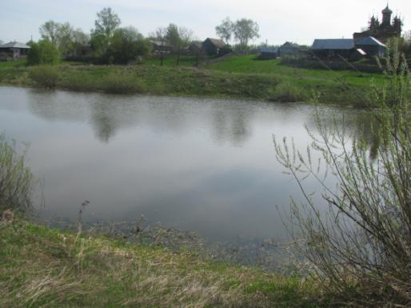 | 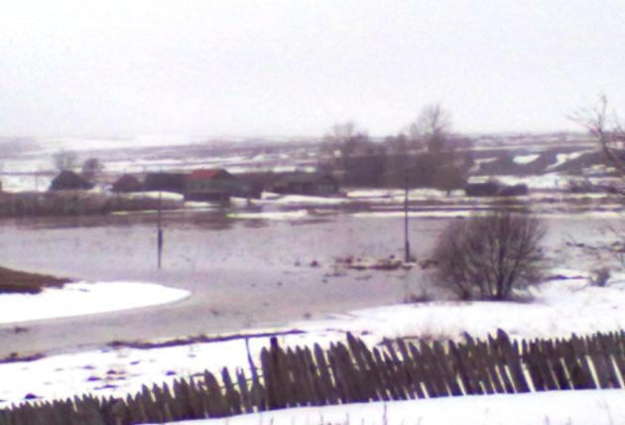 | 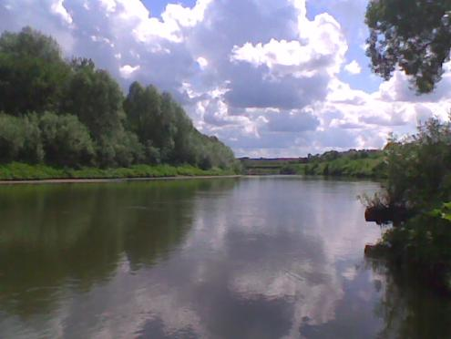
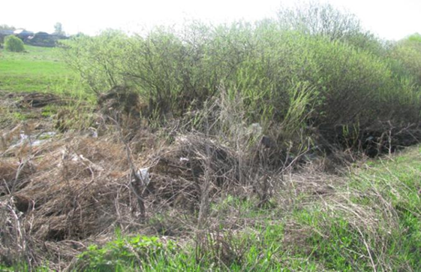 | 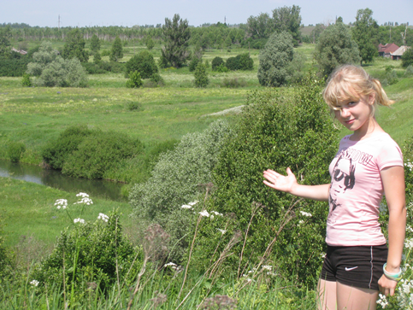 |  | 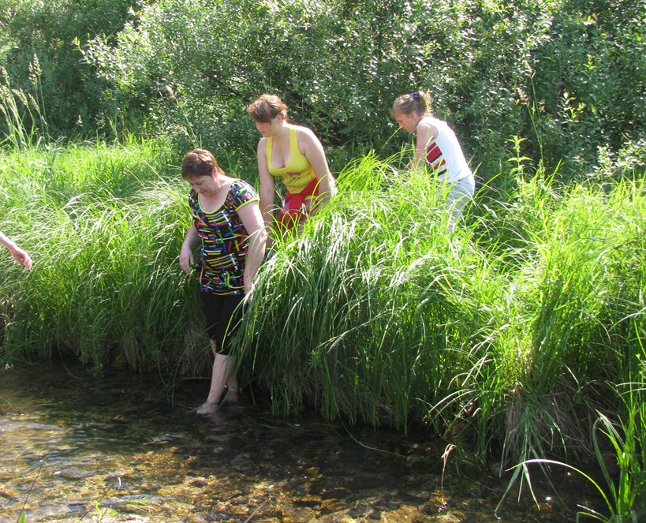

Приложение № 3 Сообщение «Экологические проблемы речки, на берегу которой я живу»
В районе села Худошино протекает часть небольшой речки под названием Сухой Сатис. Она разделяет село на две части. Это и понятно: люди издавна селились около воды – вдоль рек и речек, около озер.
В последнее время состояние речки Сухой Сатис вызывает тревогу. Дело в том, что в50-80 годы вречка сухой Сатис загрязнялась совхозом «Макателёмский», который располагался на берегах речки. В воду речки попадали смывные воды с фермы, удобрения с полей и другое….Сегодня жители села, по моему мнению, относятся равнодушно, можно сказать, варварски к речке. Утилизируют мусор по берегам речки и в саму речку.
В течение всего времени года это пересыхающий ручей, только весной в реке есть вода, а в марте или в апреле случается половодье. Порой вода разливается очень широко.
Берега речки Сухой Сатис заросли ивой…
Изахламлены бытовым мусором.
Вода в реке очень загрязнена, мутная, с зеленоватым оттенком и неприятным запахом.
В реке почти совсем нет никакой живности, да и неоткуда ей взяться.
Речка Сухой Сатис находится от реки Волги очень далеко. Но все-таки от состояния речки Сухой Сатис в некоторой степени зависит состояние самой реки Волги. Нельзя оставаться равнодушным к нынешнему состоянию реки.

Приложение № 4
Листовка
Уважаемые жители села
Худошино!
Просим вас соблюдать чистоту на берегах речки Сухой Сатис, не устраивать свалки не утилизировать мусор в реку.
Помните!
Речка Сухой Сатис впадает в реку Сатис, Сатис впадает в Мокшу, Мокша в Оку, а Ока в Волгу. А значит, воды нашего Сухого Сатиса попадают в Волгу, поэтому если мы будем следить за малыми притоками, мы будем помогать самой Волге!

Приложение № 5 Приём «Волшебные линеечки»

Рефлексия учащимися деятельности на уроке.
Учащимся предлагается поставить на значок + на линии в том месте,
которое отражает их отношение к занятию и степень участия в уроке:
1. Я считаю, что занятие было
интересным___________________скучным.
2.Я научился
многому_______________________малому.
3. Я думаю, что слушал других
внимательно__________________ невнимательно.
4. Я принимал участие в дискуссии
часто_________________________редко.
5. Результатами своей работы на уроке я
доволен______________________не доволен.

Приложение № 6 Приём «Рефлексивный экран»
Выбери клише и закончи предложение:

- сегодня я узнал…
- было интересно…
- было трудно…
- я выполнял задания…
- я понял, что…
- теперь я могу…
- я почувствовал, что…
- я приобрел…
- я научился…
- у меня получилось …
- я смог…
- я попробую…
- меня удивило…
- урок дал мне для жизни…
- мне захотелось…

Приложение № 7
Список литературы
1. В.В. Николина, А.И. Алексеев, Е.К. Липкина. Программы общеобразовательных учреждений. 6-9 класс. 10-11 классы. Москва, «Просвещение», 2010 г.
2. В.В. Николина. География. Поурочные разработки. 5 – 6 класс. Москва, «Просвещение», 2012 г.
3. В.В. Николина, А.И. Алексеев, Е.К. Липкина. География. Предметная линия учебников «Полярная звезда». Рабочие программы по ФГОС. 5 – 9 классы. Москва, «Просвещение»,2011.
4. Е.С. Савинов. Примерная основная образовательная программа образовательного учреждения. Москва. «Просвещение». 2011г. – 342 стр.
5.В.И Сиротин. Самостоятельные и практические работы по географии. М:. Просвещение, 2007.
6.Г.А. Игнатьева, М.Н. Крайникова, А.С. Мольков, О.В. Тулупова Проектирование и сценирование инновационных форм учебных занятий в условиях введения ФГОС общего образования, Нижний Новгород, 2013.

